Приложение 3
к постановлению Правительства
Тверской области
от №

Карта градостроительного зонирования сельского поселения «Победа»
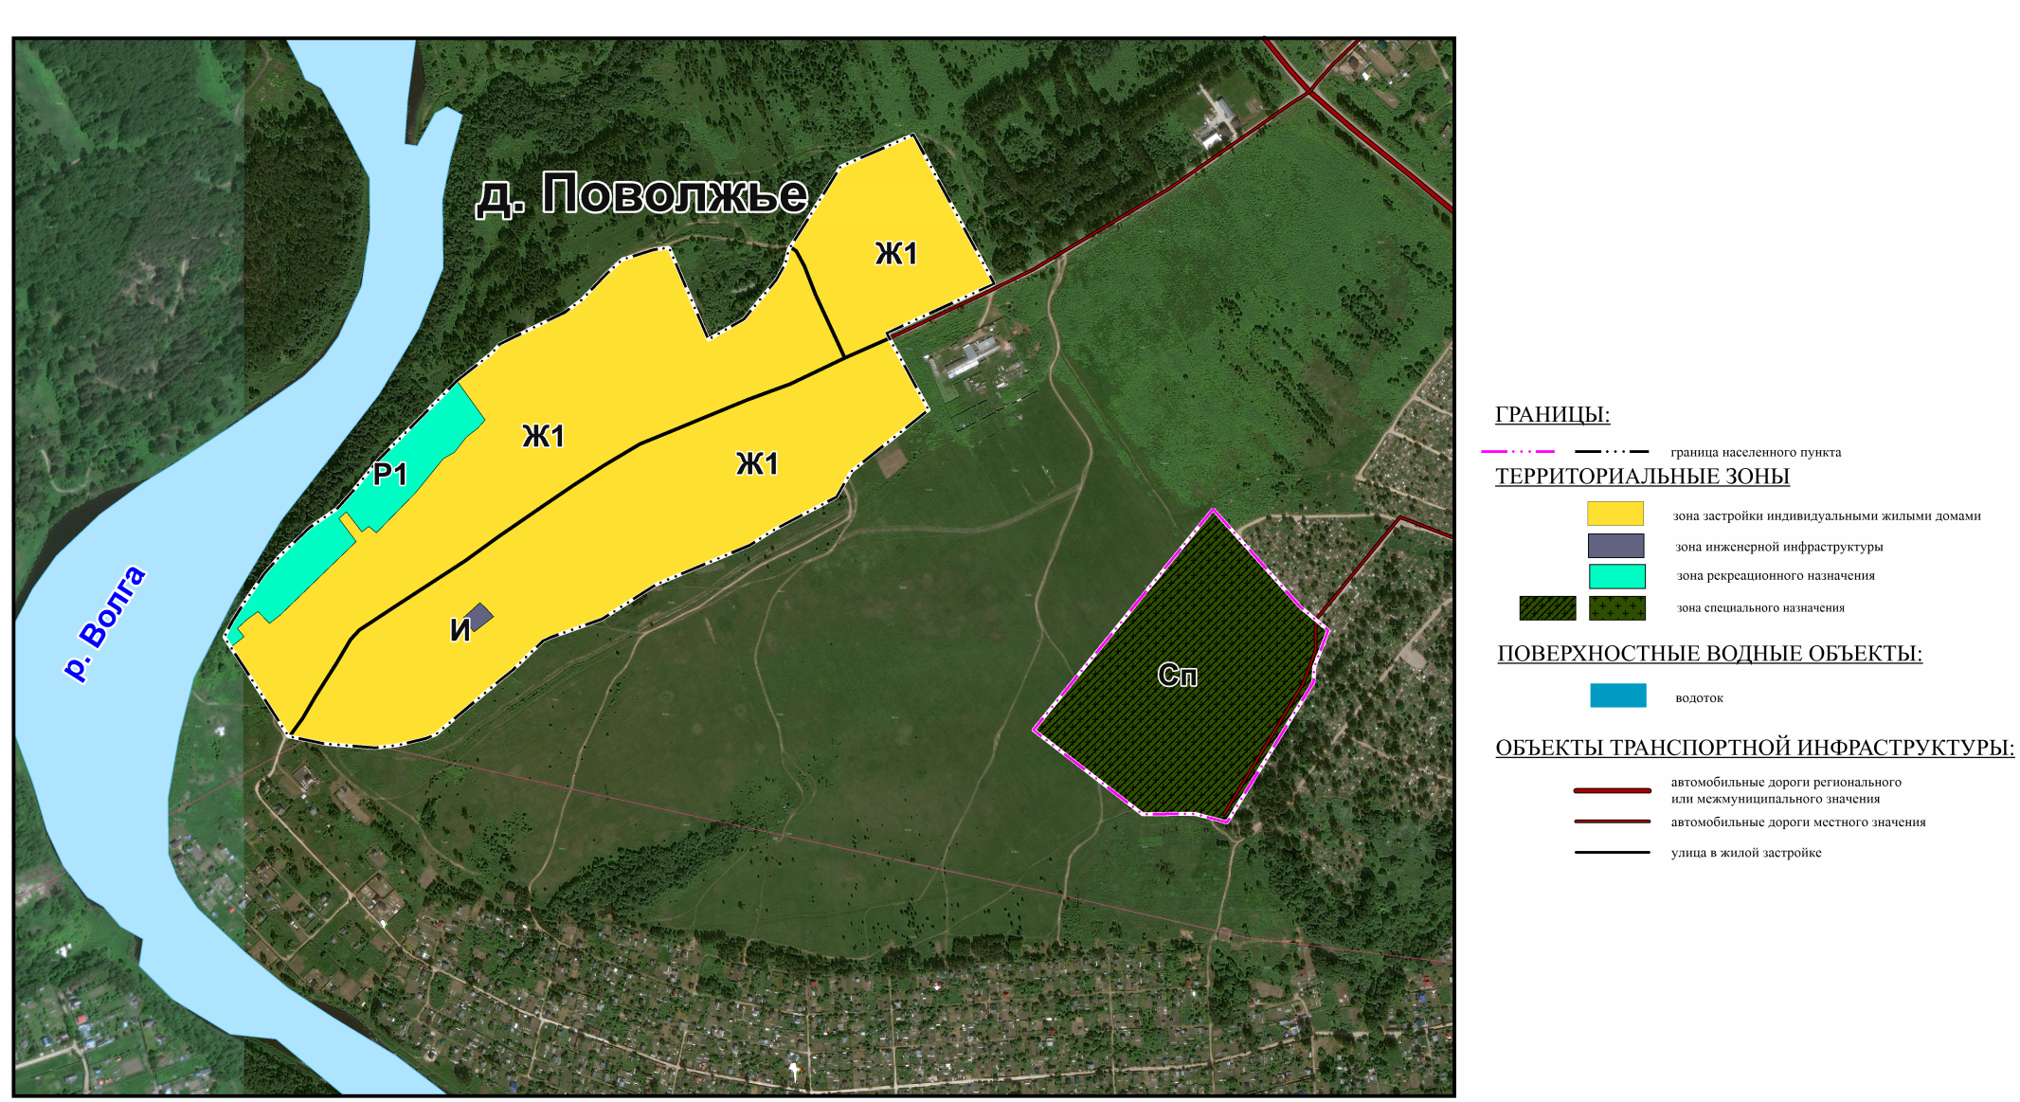
Ржевского муниципального района Тверской области применительно к населенному пункту Поволжье

